1. **СВЧ Генераторы сигналов серии X**

**Генераторы сигналов N517xB EXG**

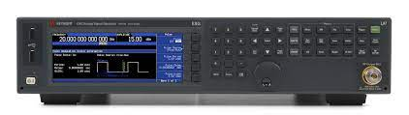

Учитывая необходимость повышения производительности и времени безотказной работы, недорогие генераторы сигналов EXG серии Х оптимизированы для роизводственных испытаний. Предлагая аналоговую и векторную модели, EXG обеспечивают генерацию необходимых сигналов для базового параметрического тестирования компонентов и функционального тестирования приёмников. Получите функциональные возможности тестирования, в точности соответствующие Вашим потребностям, по доступной цене..

**Основные особенности**

* Доступен выбор между аналоговыи и векторными генераторами для базового параметрического тестирования компонентов, функциональной проверки приемников и практически всего, что между ними
* Определение характеристик широкополосных микроволновых компонентов, таких как фильтры и усилители, с наилучшей комбинацией выходной мощности, низкого уровня гармоник и полной ступенчатой аттенюации
* Достижение максимальной производительности при тестировании на производственной линии с лучшим коэффициентом мощности по соседнему каналу (ACPR)
* Уменьшение размеров испытательного стенда с помощью двух стоек высотой, встроенного многофункционального генератора и USB-интерфейса датчика мощности.

**Основные характеристики**

Частота: от 9 кГц до 6 ГГц (векторные модели) и до 40 ГГц (аналоговые модели)

Разрешение по частоте: 0,001 Гц

Фазовый шум на частоте 1 ГГц с отстройкой 20 кГц: -122 дБн/Гц

Диапазон устанавливаемых уровней мощности от - 130 дБм до +30 дБм

Доступные виды молуяции: АМ/ЧМ/ФМ/ИМ, IQ (для N5172B)

Максимальная полоса модуляции сигнала: 200 МГц (с внешним источником)

Подробнее (Keysight N5171-72B, Keysight N5173B)

**Генераторы сигналов N518xB MXG**

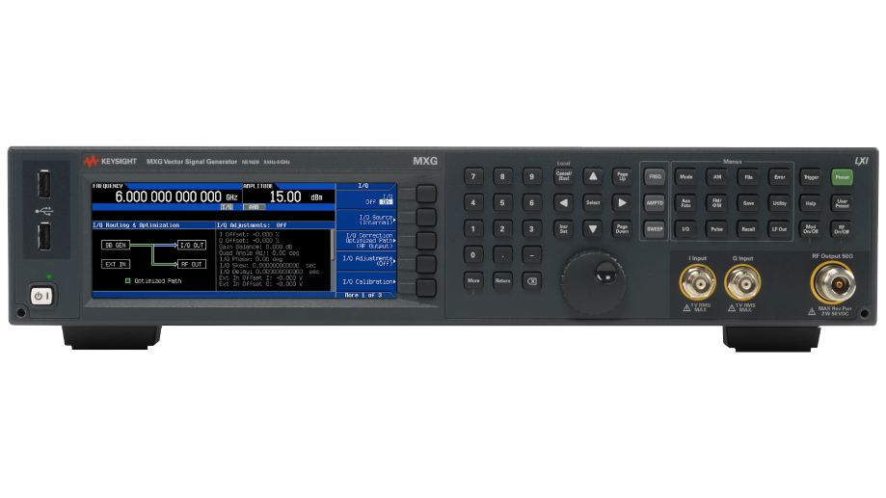

На пути к лучшей производительности чистые и точные генераторы сигналов MXG серии X точно настроены, чтобы стать вашим «золотым передатчиком» в исследованиях и разработках. Независимо от того, стремитесь ли вы к линейной ВЧ-цепочке или к оптимизированному бюджету канала, аналоговые и векторные модели MXG обеспечивают необходимую производительность и возможности: фазовый шум, ACPR, кодирование канала и многое другое.

**Основные особенности**

* Соответствие строгим требованиям к испытаниям радиолокационных модулей и систем с отличным фазовым шумом
* Быстрота и перативность с новейшей скоростью передачи данных в сетях LTE-Advanced и 802.11ac WLAN с полосой пропускания 160 МГц и снижением EVM до 0,4 %.
* Возможность управлять усилителями мощности и характеризации поведения нелинейных усилителей мощности с лучшими в отрасли значениями ACPR и выходной мощности.
* Ускорение процесса калибровки благодаря скорости переключения менее 600 мкс

**Основные характеристики**

Частота: от 9 кГц до 6 ГГц (векторные модели) и до 40 ГГц (аналоговые модели)

Разрешение по частоте: 0,001 Гц

Фазовый шум на частоте 1 ГГц с отстройкой 20 кГц: -146 дБн/Гц

Время переключения не более 600 мкс

Диапазон устанавливаемых уровней мощности от - 144 дБм до +30 дБм

Доступные виды молуяции: АМ/ЧМ/ФМ/ИМ, IQ (для N5182B)

Максимальная полоса модуляции сигнала: 200 МГц (с внешним источником)

Подробнее (Keysight N5181-82B, Keysight N5183B)

**Векторные генераторы сигналов N5166B СXG**

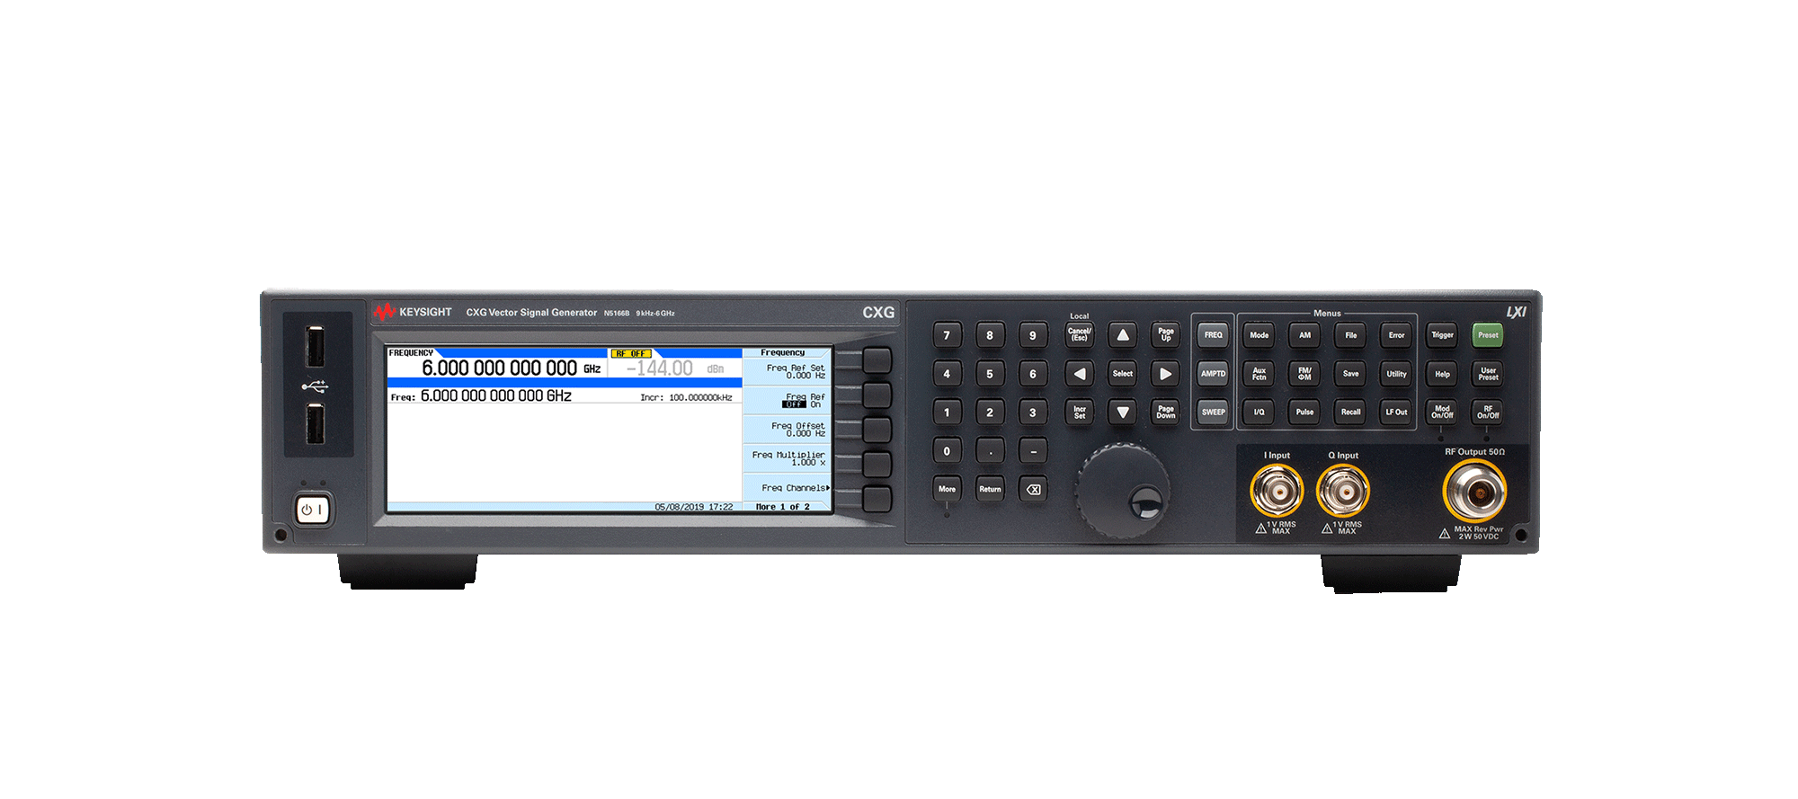

Векторный генератор РЧ-сигналов CXG N5166B компании Keysight, от 9 кГц до 3/6 ГГц, помогает характеризовать устройства IoT и устройства общего назначения, выполнять основные параметрические испытания компонентов и функциональную проверку приемников с использованием новейших стандартов беспроводной связи.

**Основные особенности**

* Диапазон частот от 9 кГц до 3 ГГц или 6 ГГц и полоса ВЧ-модуляции до 120 МГц
* Базовое параметрическое тестирование компонентов и функциональная проверка приемников
* Тестирование устройств с помощью векторных сигналов, отвечающих требованиям различных стандартов
* Диагностика компонентов систем беспроводной связи с помощью надежного векторного генератора сигналов
* Сокращение времени простоя и расходов на эксплуатацию за счет использования комплексных решений для самодиагностики и низкой стоимости ремонта

**Основные характеристики**

Частота: от 9 кГц до 6 ГГц

Разрешение по частоте: 0,01 Гц

Фазовый шум на частоте 1 ГГц с отстройкой 20 кГц: -119 дБн/Гц

Диапазон устанавливаемых уровней мощности от - 144 дБм до +19 дБм

Доступные виды молуяции: Векторная модуляция

Максимальная полоса модуляции сигнала: 200 МГц (с внешним источником)

Подробнее (Keysight N5166B)

**Генераторы сигналов N519xA серии UXG**

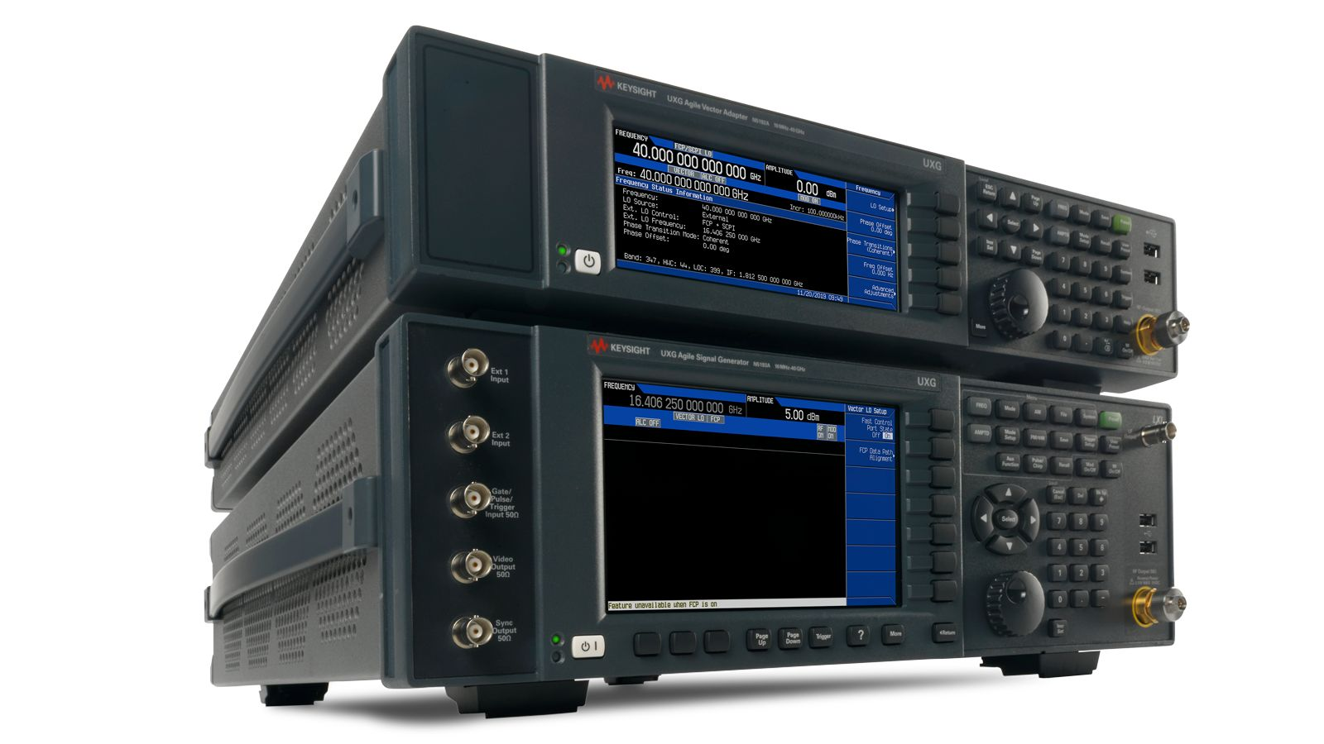

Гибкие генераторы сигналов UXG серии X позволяют создавать сложные сценарии, в самых нужных моментах и событиях. В готовом виде UXG представляет собой мощный строительный блок, независимо от того, хотите ли вы надежного LO или масштабируемого симулятора угроз. Стирая границы между аналоговыми и векторными технологиями, UXG ускоряет интеграцию нового интеллекта в современные сценарии сигналов. С UXG вы можете создавать все более сложные симуляции и приближаться к реальности.

**Основные особенности**

* Охватывает широкий спектр требований к РЭБ, радарам и испытаниям антенн в диапазоне до 44 ГГц.
* Благодаря технологии прямого цифрового синтеза (DDS), UXG позволяет обновлять настройки частоты, амплитуды и фазы всего за 170 нс со встроенной воспроизводимостью фазы.
* Имитирует усовершенствованные радиолокационные сигналы, генерируя узкие импульсы с коэффициентом включения/выключения 90 дБ и шириной от 10 до 25 процентов несущей частоты.
* Быстрое определение характеристик антенн в широком диапазоне частот с быстрой настройкой частоты: время переключения 100 мкс является стандартным, а для более требовательных нужд в качестве опций доступны скорости 1 мкс и 370 нс.
* Возможность использования дескрипторов импульса (PDW) для быстрого и эффективного создания длинных последовательностей импульсов, обеспечивая при этом индивидуальное управление фазой
* Воспроизведение сформированных импульсов и широкополосных линейных или нелинейных щебетов

**Основные характеристики**

Частота: от 10 МГц до 44 ГГц

Разрешение по частоте: 0,001 Гц

Скорость переключения частоты не более 170 нс

Фазовый шум на частоте 1 ГГц с отстройкой 20 кГц: -143 дБн/Гц

Максимальный уровень выходной мощности +10 дБм

Доступные виды молуяции: АМ/ЧМ/ФМ/ИМ, произвольная форма

Максимальная полоса модуляции сигнала: 1600 МГц (с внешним источником)

Подробнее (Keysight N5191A, Keysight N5193A, Keysight N5192A-94A)

1. **СВЧ генераторы серии PSG**

**Аналоговый генератор сигналов E8663D**

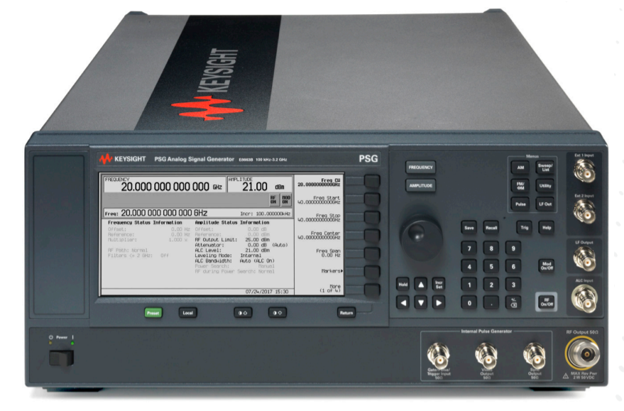

Высокопроизводительный аналоговый генератор сигналов Keysight E8663D серии PSG с диапазоном частот от 100 кГц до 9 ГГц может использоваться для тестирования радиолокационных систем, систем спутниковой связи, а также в качестве малошумящего гетеродина

**Основные особенности**

* Лучшее решение для тестирования радиолокационных систем и систем спутниковой связи благодаря эталонному уровню технических характеристик, включая высокий уровень выходной мощности и малую погрешность установки уровня
* Идеальный источник опорного сигнала для систем измерения фазовых шумов или для тестирования аналого-цифровых преобразователей благодаря самому низкому в отрасли уровню фазового шума
* Оптимальное решение для определения характеристик устройств и схем благодаря широким возможностям по амплитудной, частотной, фазовой и импульсной модуляции сигналов
* Возможность модернизации существующих испытательных систем: генератор E8663D является преемником генератора 8663A и полностью совместим с ним по кодам

**Основные характеристики**

Частота: от 250 кГц до 9 ГГц

Разрешение по частоте: 0,001 Гц

Фазовый шум на частоте 1 ГГц с отстройкой 10 кГц: -133 дБн/Гц

Диапазон устанавливаемых уровней мощности от – 135 дБм до +22 дБм

Доступные виды молуяции: АМ/ЧМ/ФМ/ИМ

Подробнее (Keysight_E8663D)

**Аналоговый генератор сигналов E8257D**

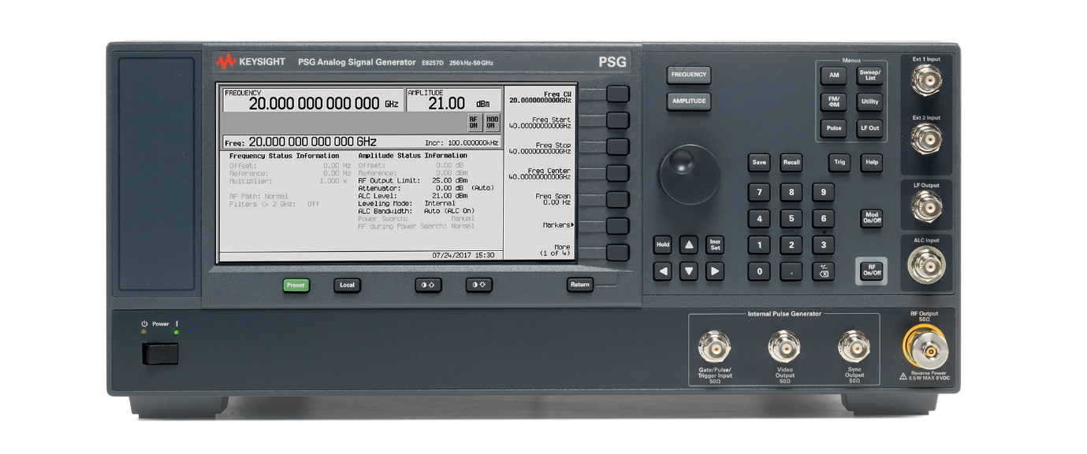

Аналоговый генератор сигналов E8257D серии PSG имеет диапазон частот от 100 кГц до 67 ГГц и обеспечивает лучшие в отрасли показатели по уровню выходной мощности, погрешности установки уровня и фазовому шуму для тестирования систем ВЧ и СВЧ диапазона.

**Основные особенности**

* Эталонный уровень технических характеристик: высокая точность установки частоты и амплитуды, отличные показатели по искажениям и негармоническим составляющим
* Возможность тестирования мощных устройств и компенсации потерь в испытательной системе благодаря выходной мощности до 1 Вт
* Возможность тестирования доплеровских радиолокационных систем, аналого-цифровых преобразователей и характеристик блокирования приемников благодаря чрезвычайно низкому уровню фазовых шумов
* Всесторонний анализ характеристик устройств и цепей благодаря возможности добавления в испытательный сигнал амплитудной (АМ), частотной (ЧМ), фазовой (ФМ) и импульсной (ИМ) модуляции
* Соответствие разнообразным потребностям тестирования в диапазоне частот до 1,1 ТГц при использовании модулей расширения частотного диапазона

**Основные характеристики**

Частота: от 250 кГц до 67 (70) ГГц

Разрешение по частоте: 0,001 Гц

Фазовый шум на частоте 1 ГГц с отстройкой 10 кГц: -143 дБн/Гц

Диапазон устанавливаемых уровней мощности от – 135 дБм до +28 дБм

Доступные виды молуяции: АМ/ЧМ/ФМ/ИМ

Подробнее (Keysight_E8257D)

**Векторный генератор сигналов E8267D**

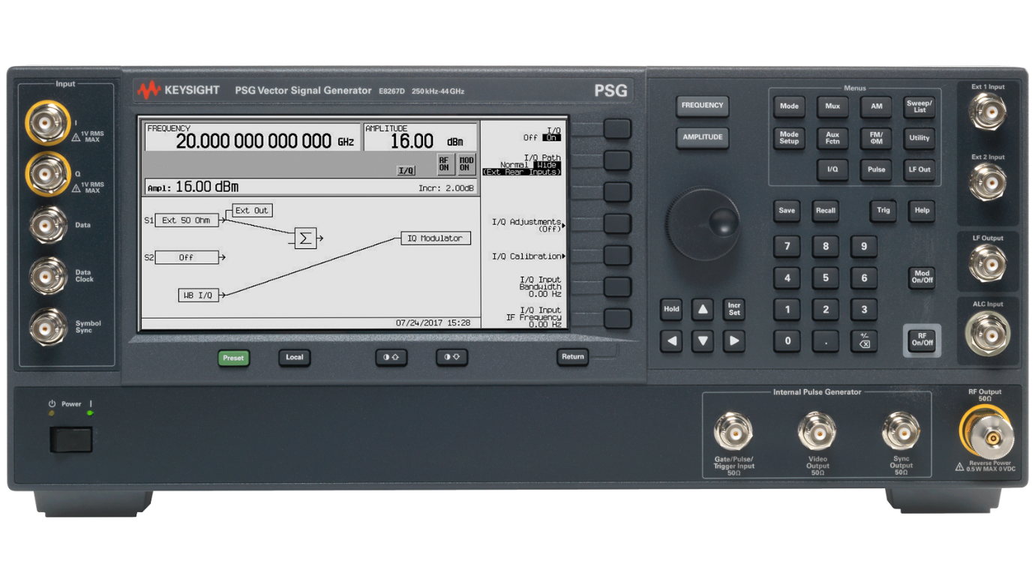

Векторный генератор сигналов Keysight E8267D PSG с диапазоном частот от 100 кГц до 44 ГГц (с возможностью расширения до 500 ГГц) предназначен для использования в процессе разработки и производства систем связи, в аэрокосмической и оборонной отраслях.

**Основные особенности**

* Возможность тестирования современных приемников с использованием реалистичных широкополосных сигналов радиолокационных систем, средств радиоэлектронной борьбы и систем спутниковой связи благодаря характеристикам метрологического уровня и широким функциональным возможностям
* Моделирование сложной электромагнитной обстановки благодаря полосе модуляции до 4 ГГц
* Сокращение за счет использования программного обеспечения Keysight Signal Studio времени создания сложных сигналов: формирование импульсных последовательностей, задание относительной мощности шума (NPR), создание многотоновых сигналов, сигналов систем беспроводной связи и др.
* Возможность создания самых сложных сигналов благодаря лучшему в отрасли значению фазового шума сигнала с одной боковой полосой: –143 дБн/Гц (тип.) для сигнала 1 ГГц при отстройке 10 кГц

**Основные характеристики**

Частота: от 250 кГц до 44 ГГц

Разрешение по частоте: 0,001 Гц

Фазовый шум на частоте 1 ГГц с отстройкой 10 кГц: -143 дБн/Гц

Диапазон устанавливаемых уровней мощности от – 130 дБм до +23 дБм

Доступные виды молуяции: АМ/ЧМ/ФМ/ИМ + векторная модуляция

Полоса модуляции 1 ГГц (с внешним источником)

Подробнее (Keysight_E8267D)

1. **Векторные СВЧ генераторы серии VXG**

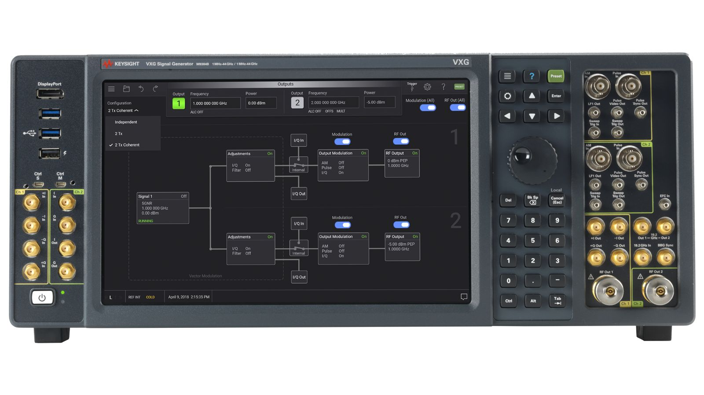

СВЧ-генераторы сигналов компании VXG Keysight обеспечивают самую высокую в отрасли выходную мощность и сверхнизкий уровень фазовых шумов для решения самых сложных прикладных задач тестирования в аэрокосмической и оборонной промышленности. Двухканальная архитектура генератора VXG позволяет быстро переключаться между режимами тестирования блокирующих устройств и источников помех и двухканальных систем MIMO и систем формирования диаграммы направленности антенн.

**Основные особенности**

* Двухканальный векторный генератор сигналов миллиметрового диапазона с мультисенсорным дисплеем и полосой модуляции до 2 ГГц в одном приборе
* Высокая выходная мощность для компенсации системных потерь и для обеспечения возможности тестирования 5G усилителей и тестирования по радиоэфиру (OTA)
* Фазово-когерентный гетеродин (LO) и синхронизация модулирующих сигналов для испытания в многопользовательском режиме и в режиме формирования диаграммы направленности систем MIMO при тестировании по радиоэфиру
* Сокращение сроков разработки и испытаний за счет использования программного обеспечения для генерирования сигналов PathWave Signal Generation

**Основные характеристики**

Частота: от 1 МГц до 44 ГГц

Разрешение по частоте: 0,01 Гц

Фазовый шум на частоте 1 ГГц с отстройкой 20 кГц: -140 дБн/Гц

Диапазон устанавливаемых уровней мощности от – 120 дБм до +23 дБм

Доступные виды молуяции: АМ/ЧМ/ФМ/ИМ + векторная модуляция

Полоса модуляции 2 ГГц

Подробнее (Keysight_M938xB)

1. **Генераторы сигналов произвольной формы**

**Генераторы сигналов произвольной формы серии M8100**

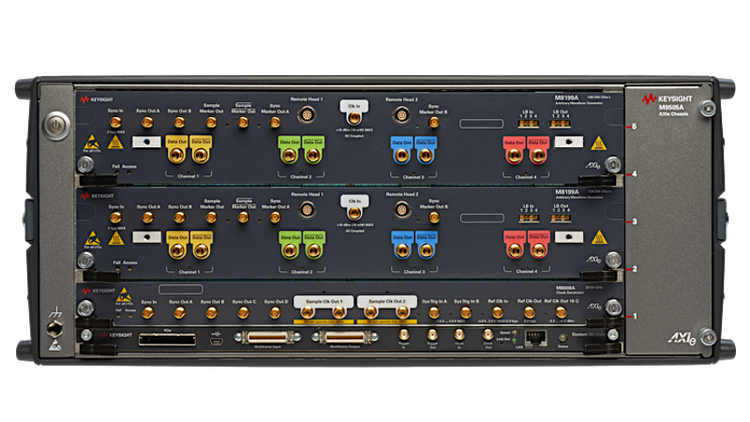

Генераторы сигналов произвольной формы серии M8100 обеспечивают универсальность, позволяющую моделировать сложные реальные сигналы, вне зависимости от того, нужны ли вам прецизионные сигналы для определения характеристик схемы или сигналы для тестирования устройства на пределе их возможностей. Использование наших прецизионных генераторов сигналов произвольной формы позволяет повысить реалистичность тестирования самых различных устройств — от радаров для обнаружения малозаметных целей до телекоммуникационных систем с высокой плотностью каналов.

**Основные особенности**

* Использование высокореалистичных сценариев сигналов поможет продвинуть на новый уровень разработку радиолокационных систем и средств радиоэлектронной борьбы
* Максимально эффективное использование частоты дискретизации до 120 Гвыб./с
* Отладка самых сложных устройств с высокой степенью надежности благодаря высочайшей точности сигналов
* Сочетание высокого разрешения и широкого диапазона частот
* Использование чистых и искаженных сигналов для тестирования устройств на пределе их возможностей
* Уменьшение габаритных размеров системы благодаря форм-фактору AXIe

**Основные характеристики**

Частота дискретизации от 8 Гвыб./с до 256 Гвыб./с

Разрешение от 8 до 14 бит

Верхний предел аналоговой полосы частот от 4 ГГц до 70 ГГц

Динамический диапазон, свободный от паразитных составляющих (SFDR) от –49 дБн до –90 дБн

Подробнее ( Keysight_M8195A, Keysight_M8190A, Keysight_M8196A, Keysight_M8199A, Keysight_M8194A)

1. **Генераторы функций**

**Генераторы функций серии TrueForm**

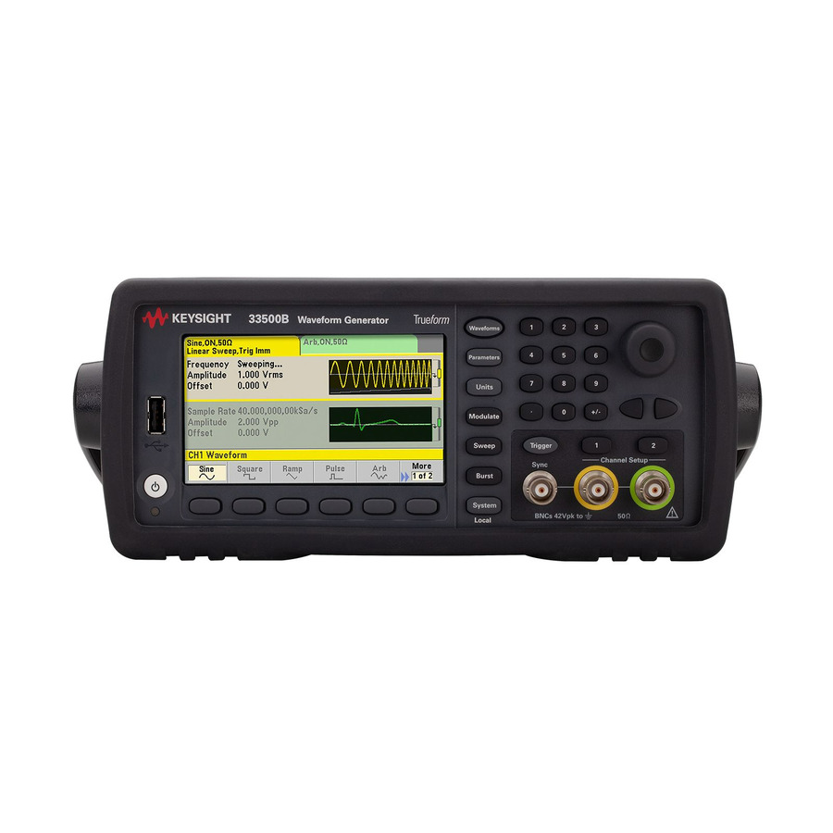

При тестировании устройства вам нужен источник, который выдает чистый, стабильный и надежный сигнал с низким уровнем искажений.

Эксклюзивная технология Keysight Trueform дает вам уверенность в том, что вы сможете создавать сигналы точной формы, которые вам нужны, с лучшей в своем классе точностью сигнала, превосходящей производительность технологии прямого цифрового синтеза (DDS).

С помощью генераторов сигналов и функций серии Trueform вы можете определить любую форму сигнала и любую длину сигнала, используя возможность поточечной обработки сигналов произвольной формы. Технология сглаживания гарантирует, что ваши сигналы будут исключительно точными и воспроизводимыми на любой выбранной скорости. Воспроизведение сигналов, как определено, с точной частотой дискретизации, без пропуска кратковременных аномалий, критически важных для проверки надежности устройства.

**Основные особенности**

* Лучшая целостность сигнала. Получите желаемую форму сигнала, независимо от частоты или частоты дискретизации.
* Нижние гармонические искажения. Измеряйте характеристики своего проекта, а не генератора сигналов.
* Уменьшенный джиттер. Меньший джиттер обеспечивает исключительно низкий фазовый шум для наиболее точного представления сигналов.
* Шум с переменной полосой пропускания. Отрегулируйте полосу пропускания встроенного генератора шума, чтобы контролировать частотный состав вашего сигнала.
* Суммирование и комбинирование сигналов. Вы можете создавать двухтональные многочастотные сигналы без двухканального генератора. В двухканальной модели можно суммировать и комбинировать до четырех сигналов.
* BenchVue в доступе. Интуитивно управляйте своими генераторами сигналов, создавайте автоматизированные тесты и создавайте пользовательские формы сигналов с вашего ПК.

**Основные характеристики**

Максимальная частота 120 МГц

Максимальная частота дискретизации до 1 Гвыб

Максимальная длина сигнала 64 Мвыб на канал

Количество каналов 1 или 2

17 встроенных функций (синус, прямоугольный, рамп, гаусов шум...)

Подробнее (Keysight_33500-33600)